

 Vicerrectorado de Coordinación y

Calidad de las Enseñanzas

**INSTRUCCIONES RELLENO DE LA PLANTILLA EXCEL:**

La plantilla suministrada es un archivo Excel protegido en el que únicamente pueden editarse las celdas sombreadas en gris. Hay tres hojas:

* Datos de la coordinación: se rellenan las celdas sombreadas con los datos del coordinador/a. Si procede, se incluyen los datos del segundo/a coordinador/a. Se selecciona del menú desplegable los datos de: Dpto., categoría del PDI y Rama del Conocimiento al que se adscribe el proyecto.
* Participantes UJA: se rellenan las celdas sombreadas con los datos de los/as participantes de la UJA (PDI, PAS, Estudiantes, Prof. SAFA, Becarios de investigación). Se selecciona del menú desplegable los datos de Dpto. si procede y la categoría del participante.
* Participantes No UJA: se rellenan las celdas sombreadas con los datos de los participantes en el proyecto externos a la UJA (profesores de otras universidades o centros de otras enseñanzas, empresas, ONGs etc.). Se selecciona del menú desplegable los datos de Dpto. si procede y la categoría del participante.

Para seleccionar de una lista desplegable (en las celdas que proceda) se sitúa cursor en la celda y al hacer click sobre esta aparecerá la lista desplegable.

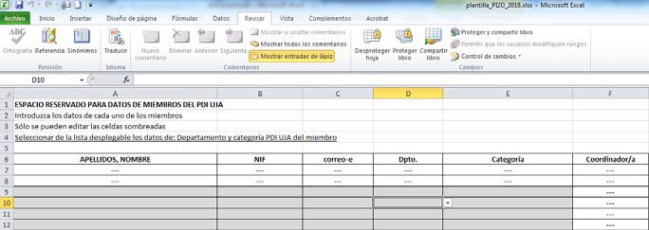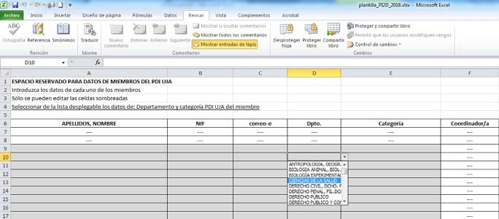

**Edificio Rectorado B1**

Campus Las Lagunillas, s/n - 23071 - Jaén Tlf: +34 953 211 961

[vicens@ujaen.es](mailto:vicens@ujaen.es)